DEZUMIDIFICATOR
TIP:DEWA16EB/DEWA20EB
INSTRUCȚIUNI DE UTILIZARE

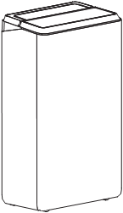

VĂ MULȚUMIM CĂ AȚI ALES DISPOZITIVUL NOSTRU TCL DE ÎNALTĂ CALITATE!

Asigurați-vă că citiți cu atenție acest manual înainte de al utiliza. Dacă aveți întrebări, contactați un serviciu profesional pentru ajutor.
Conținut

REGULI DE SIGURANȚĂ 1

CÂTEVA CONCEPTE DE UMIDITATE 3

CONEXIUNI ELECTRICE 3

INFORMAȚII SPECIALE DESPRE DISPOZITIVELE CU AGENT FRIGORIFIC R290 / R32 4

MONTAJ 6

ÎNGRIJIRE ȘI ÎNTREȚINERE 6

REPARATII 6

DESCRIERE 7

INSTALARE 8

DESCRIEREA ECRANULUI DE AFIȘARE 9

MODURI DE FUNCȚIONARE. 10

ALARMA DE UMPLERE A REZERVORULUI 11

DRENAJ CONTINUU 12

DECONGELARE AUTOMATĂ.. 13

CERINȚE DE LOCAȚIE. 13

CURĂȚARE ȘI ÎNTREȚINERE 14

DEPANARE. 15

OBLIGAȚII DE GARANȚIE. 17

CARD DE GARANȚIE. 19

ТМ TCL aderă la Politica de dezvoltare continuă și își rezervă dreptul de a face orice modificări și îmbunătățiri la orice produs descris în acest document,
fără notificare prealabilă și vizualizați sau modificați conținutul acestui document fără notificare prealabilă.





REGULI DE SIGURANȚĂ
Dispozitivul este destinat numai utilizării în interior.
Nu introduceți niciodată degetele, bețele în orificiul de evacuare a aerului. Mai ales avertizați cu atenție copiii despre acest pericol.
Acest dispozitiv nu este destinat utilizării de către persoane (inclusiv copii) cu abilități fizice, senzoriale sau mentale reduse sau cu lipsă de experiență și cunoștințe, cu excepția cazului în care sunt sub supraveghere sau au fost instruiți în utilizare de către o persoană responsabilă pentru siguranța lor.
Asigurați-vă că copiii nu se joacă cu aparatul.
Dacă cablul de alimentare este deteriorat, acesta trebuie înlocuit de producător sau de un departament de service autorizat sau de persoane cu calificări similare pentru a evita pericolul.
Opriți aparatul de la sursa de alimentare în timpul întreținerii, precum și la înlocuirea pieselor și curățarea.
Dispozitivul trebuie instalat în conformitate cu reglementările naționale privind cablarea.
Este interzisă instalarea aparatului în spălătorie.
Informații speciale despre dispozitivele cu agent frigorific.
R410A, R134a, R290-agent frigorific conform standardelor europene de mediu; cu toate acestea, se recomandă să nu străpungeți circuitul de răcire al echipamentului. După expirarea perioadei, este necesar să livrați dispozitivul serviciului pentru eliminare într-un centru special de colectare a gunoiului.
Operațiunile de întreținere și eliminare trebuie efectuate numai de organizații calificate.
Nu utilizați acest dispozitiv pentru alte funcții decât cele descrise în
această instrucțiune.

Dacă cablul de alimentare este uzat sau deteriorat, acesta trebuie înlocuit numai de un tehnician de service calificat care utilizează piese de schimb originale.
Asigurați-vă că ștecherul este introdus ferm și complet în priză. Acest lucru poate duce la electrocutare sau poate provoca un incendiu. Funcționarea continuă a unui astfel de dispozitiv poate duce la incendiu sau șoc electric.
Nu utilizați alte aparate în aceeași priză, acest lucru poate provoca șocuri electrice.
Nu dezasamblați și nu schimbați aparatul sau cablul de alimentare, acest lucru poate provoca șocuri electrice sau poate provoca un incendiu. Toate celelalte servicii trebuie direcționate către un specialist calificat.
Nu așezați cablul de alimentare sau aparatul lângă un încălzitor, o baterie de încălzire sau altă sursă de căldură. Acest lucru poate duce la electrocutare sau poate provoca un incendiu.
Acest dispozitiv este echipat cu un cablu împământat conectat la un contact împământat sau la un contact de împământare. Ștecherul trebuie introdus într-o priză instalată și împământată corespunzător. Nu scoateți niciodată știftul împământat sau știftul de împământare din acest dop.
Dispozitivul trebuie utilizat sau depozitat astfel încât să fie protejat de umiditate, de exemplu de condens, stropi de apă etc.

REGULI DE SIGURANȚĂ
Transportați întotdeauna dispozitivul în poziție verticală și așezați-l pe o suprafață stabilă și plană în timpul utilizării. Dacă dispozitivul este transportat întins pe o parte, acesta trebuie așezat și lăsat deconectat timp de 6 ore.
Utilizați întotdeauna comutatorul de pe panoul de control sau telecomanda pentru a opri dispozitivul și nu porniți sau opriți funcționarea conectând sau deconectând cablul de alimentare. Acest lucru poate duce la electrocutare.
Nu atingeți butoanele de pe panoul de control cu degetele umede și umede.
Nu utilizați substanțe chimice periculoase pentru curățare sau contact cu dispozitivul. Pentru a preveni deteriorarea suprafeței, curățați aparatul numai cu o cârpă moale. Nu utilizați ceară, solvent sau detergenți puternici. Nu utilizați aparatul în prezența unor substanțe sau vapori foarte inflamabili, cum ar fi alcoolul, insecticidele, benzina etc.
Dacă aparatul emite sunete neobișnuite, fum sau un miros neobișnuit, deconectați-l imediat de la rețea.
Evitați pătrunderea umezelii în aparat. Apa poate intra în dispozitiv și poate deteriora izolația, creând riscul de electrocutare. Dacă apa intră în dispozitiv, deconectați-l imediat de la rețea și contactați asistența pentru clienți.
Pentru a ridica și instala dispozitivul
folosiți două sau mai multe persoane.

Țineți întotdeauna ștecherul când porniți sau deconectați aparatul de la rețea. Nu trageți niciodată cablul când este deconectat. Acest lucru poate duce la electrocutare și deteriorare.
Instalați dispozitivul pe o podea solidă, plană, capabilă să reziste până la 50 kg. instalarea pe o podea slabă sau neuniformă poate duce la daune materiale și răniri.
Pentru a evita deteriorarea dispozitivului și anularea garanției
înainte de a începe lucrul după transport, instalați dezumidificatorul în poziție verticală (așa cum se arată pe capac) timp de cel puțin 2 ore înainte de funcționare.
Pentru a asigura o eficiență ridicată a dezumidificării, închideți ferestrele și ușile camerei deservite.
Nu utilizați dispozitivul, respectați aceste precauții:
- Lângă sursa de incendiu.
- În locurile în care este posibilă stropirea cu ulei.
- În locuri expuse la lumina directă a soarelui.
- În locurile în care este posibilă stropirea cu apă.
- Lângă baie, spălătorie, duș
sau piscina.


Notă:
- În caz de deteriorare a oricăror piese, vă rugăm să contactați furnizorul sau un centru de service specializat;
- În caz de deteriorare, deconectați echipamentul, deconectați sursa de alimentare și contactați furnizorul sau un centru de service specializat;
- În orice caz, cablul de alimentare trebuie să fie bine împământat;
- Pentru a evita pericolul în cazul în care cablul de alimentare este deteriorat, opriți echipamentul și deconectați sursa de alimentare. Ar trebui înlocuit la furnizor sau la un atelier de reparații specializat.

UNELE CONCEPTE DE UMIDITATE
Aerul conține întotdeauna o anumită cantitate de apă sub formă de abur. Aceasta determină nivelul de umiditate din atmosferă. Capacitatea aerului de a reține vaporii de apă crește odată cu temperatura. Prin urmare, în casele noastre, de îndată ce temperatura scade, aburul conținut în aer se condensează, așa cum se poate observa pe suprafețele interioare mai reci, cum ar fi ferestrele, pereții etc. scopul dezumidificatorului este de a elimina excesul de umiditate din aer, evitând deteriorarea cauzată de condens.
Experții au descoperit că condițiile optime de mediu pentru bunăstarea noastră și pentru casă sunt realizate la o umiditate relativă de 40% până la 60%. La temperaturi foarte scăzute, se recomandă încălzirea camerei chiar și minim. Acest lucru crește semnificativ capacitatea de scurgere a dispozitivului. În timpul încălzirii, condensul format din vapori de apă pe ferestre și alte suprafețe reci se evaporă în aer, care va fi colectat de un dezumidificator. Aerul care iese din uscător este de obicei cu 1-2 cm mai cald decât temperatura camerei.


Informații importante pentru eliminarea corectă a produsului:
CONEXIUNI ELECTRICE
Înainte de a conecta aparatul la o priză, asigurați-vă că:
- Sursa de alimentare corespunde valorii indicate pe placa din spatele dispozitivului.
- Priza electrică și cablul electric corespund aparatului.
- Priza de alimentare corespunde ștecherului. Dacă nu este cazul, înlocuiți ștecherul.
- Priza electrică este bine împământată.
Nerespectarea acestor instrucțiuni importante de siguranță elimină orice răspundere din partea producătorului.

După expirarea duratei sale de viață, produsul nu poate fi eliminat împreună cu deșeurile municipale. Acesta trebuie livrat la un centru local special pentru colectarea diferențiată a deșeurilor. Eliminarea separată a aparatelor de uz casnic evită posibilele consecințe negative asupra mediului și sănătății
INFORMAȚII SPECIALE DESPRE DISPOZITIVELE CU AGENT FRIGORIFIC R290 / R32
Citiți cu atenție toate avertismentele.
La dezghețarea și curățarea aparatului, nu utilizați alte unelte decât cele recomandate de producător.
Dispozitivul trebuie plasat într-un loc fără surse permanente de aprindere (de exemplu, un foc deschis, gaz de lucru sau aparate electrice).
Gazele frigorifice pot fi inodore.
Dispozitivul trebuie instalat, utilizat și depozitat pe o suprafață mai mare de 4 м2.
R290 / R32 - este un agent frigorific gazos care respectă directivele europene de mediu.
Nu perforați nicio parte a circuitului de agent frigorific.
Dacă aparatul este instalat, operat sau depozitat într-o încăpere neventilată, încăperea trebuie proiectată astfel încât să prevină acumularea de scurgeri de agent frigorific, ceea ce poate duce la un risc de incendiu sau explozie din cauza apariției unui incendiu din cauza agentului frigorific cauzat de încălzitoare electrice, sobe sau alte surse de aprindere.
Dispozitivul trebuie depozitat astfel încât să se evite deteriorarea mecanică.
Reparațiile trebuie efectuate în conformitate cu recomandările producătorului.

Persoanele care lucrează cu ircuitul de agent frigorific trebuie să aibă certificarea corespunzătoare emisă de o organizație acreditată care garantează competența în manipularea agenților frigorifici
în conformitate cu o evaluare specifică recunoscută de asociațiile din industrie.

Întreținerea și reparațiile care necesită asistența altor personal calificat trebuie efectuate sub supravegherea unui specialist care utilizează agenți frigorifici inflamabili.
Nu utilizați alte mijloace pentru a accelera procesul de dezghețare sau curățare decât cele recomandate de producător.
Dispozitivul trebuie depozitat într-o încăpere în care nu există surse de aprindere (de exemplu: un foc deschis care acționează un aparat cu gaz sau un încălzitor electric).
Nu loviți și nu dați foc ispozitivului.
Nu blocați orificiile de ventilație.
Dispozitivul trebuie depozitat astfel încât să prevină deteriorarea mecanică.
Întreținerea trebuie efectuată numai în conformitate cu recomandările producătorului echipamentului.

INFORMAȚII SPECIALE DESPRE DISPOZITIVELE CU AGENT FRIGORIFIC R290 / R32

Umplerea maximă a agentului frigorific: consultați fișa tehnică

Cantitatea de gaz de umplere R290 (a se vedea tabelul pașaportului de pe  dispozitiv) (g) | Dimensiunea minimă de utilizare și depozitare (m²)
m<152 | 4
152≤ m ≤ 185 | 9
186 ≤ m ≤ 225 | 11
226 ≤ m ≤ 270 | 13
271 ≤ m ≤ 290 | 14


Atenție: sistemul conține agent frigorific sub presiune foarte mare. Sistemul trebuie deservit numai de specialiști calificați.

MONTAJ
- Dispozitivul trebuie conectat la o sursă de alimentare separată de 220-240 V - 50 Hz. Nu este permisă conectarea altor dispozitive la această sursă.
- Pentru a evita scurgerile de apă, zgomotul puternic etc., instalați dispozitivul pe o suprafață plană. În fața colectorului de aer și a orificiilor de aer ale dispozitivului, lăsați un spațiu liber cu o lățime de cel puțin 20 cm.
- Pentru a asigura o eficiență ridicată a dezumidificării, închideți ferestrele și ușile camerei deservite. Ferestrele și ușile trebuie deschise numai pentru a ventila camera. Aveți grijă deosebită când mutați aparatul. Nu-l bateți și nu-l înclinați, nu-l lăsați să cadă.
- Pentru a evita șocurile electrice, înlocuirea cablului de alimentare deteriorat trebuie efectuată numai de specialiști calificați în centrele de service.
- Utilizați aparatul numai în interior.
- Conectați conductele și efectuați un test de scurgere înainte de reumplerea cu agent frigorific.
- Verificați echipamentul de protecție înainte de punerea în funcțiune.


ATENȚIE!
Nu deconectați dezumidificatorul de la rețea scoțând ștecherul din priză, utilizați butonul de pornire/oprire.
Nu împingeți obiecte străine în grilele de admisie a aerului ale dezumidificatorului. Acest lucru este periculos, deoarece ventilatorul se rotește cu viteză mare. Nu lăsați copiii să se joace cu dezumidificatorul.

ÎNGRIJIRE ȘI ÎNTREȚINERE
Praful se poate acumula pe prizele de aer și grilele de aer, așa că curățați aparatul în mod regulat.
Pentru curățare, utilizați o cârpă moale de bumbac înmuiată într-o soluție caldă cu săpun.
Pentru a evita deteriorarea dispozitivului și șocul electric, nu turnați apă pe dispozitiv. Când filtrul de aer este poluat cu praf, consumul de aer scade și performanța dispozitivului scade. Se recomandă verificarea și curățarea filtrului de aer la fiecare 2 săptămâni. Înainte de curățare, pentru a evita șocurile electrice, asigurați-vă că deconectați aparatul de la rețea.
REPARATII
Repararea echipamentelor portabile trebuie efectuată în aer liber sau într-un atelier special echipat pentru întreținerea cu agenți frigorifici inflamabili.
Asigurați o ventilație adecvată la locul de reparație.
Rețineți că defecțiunea echipamentului poate fi cauzată de pierderea agentului frigorific și de posibila scurgere a agentului frigorific.
Descărcați condensatoarele astfel încât să nu existe scânteie.
Dacă este necesară lipirea, astfel de proceduri trebuie efectuate în ordinea corectă:
- Scoateți agentul frigorific. Dacă recuperarea nu este cerută de regulile generale, scurgeți agentul frigorific în exterior. Asigurați-vă că agentul frigorific scurs nu prezintă pericol.
- Scoateți aerul din circuitul agentului frigorific.
- Purjați circuitul agentului frigorific cu azot timp de 5 minute.
- Trebuie să aspirați din nou.
- Îndepărtați piesele de schimb prin tăiere, nu prin flacără.
- În timpul lipirii, purjați punctul de lipire cu azot.
- Efectuați un test de scurgere înainte de a reumple agentul frigorific.
- Asamblați cu precizie carcasele sigilate. Dacă sigiliile sunt uzate, înlocuiți-le.
- Verificați echipamentul de protecție înainte de punerea în funcțiune.


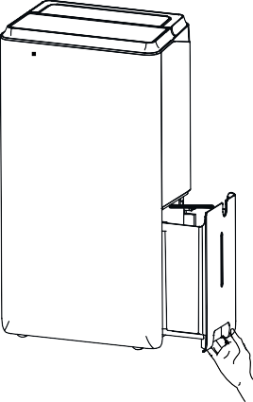
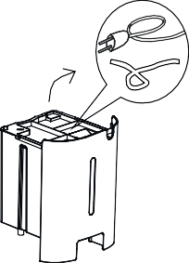
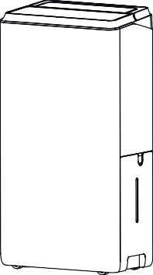
DESCRIERE
SKOP. Dispozitivul este proiectat pentru dezumidificarea aerului în spațiile casnice.
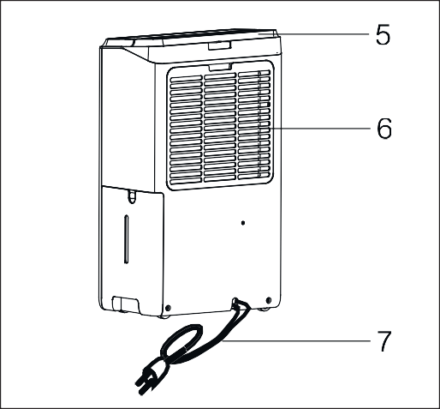
1 | Panou De Control
2 | Evacuare aer
3 | Rezervor de colectare a condensului
4 | Fereastra de vizualizare pentru determinarea nivelului condens
5 | Mâner pentru deplasarea dispozitivului
6 | Grila de admisie a aerului
7 | Cablu de alimentare
8 | Furtun de drenaj

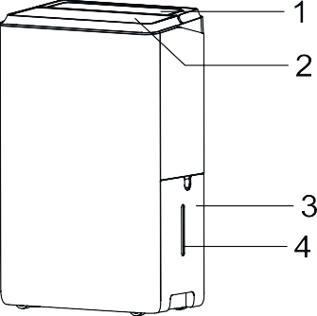
Notă: Înainte de utilizare, scoateți accesoriile din rezervor
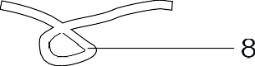
1 | Scoateți rezervorul de colectare a condensului din aparat
2 | Este necesar să eliminați cele mari și altele accesorii
3 | Introduceți corect rezervorul în dispozitiv

INSTALARE

 | Ștecherul rezervorului de colectare a condensului
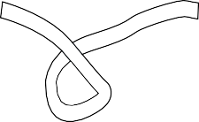 | Furtun de drenaj

Notă: Înainte de utilizare, asigurați-vă că toate accesoriile sunt scoase din ambalaj și rezervorul de colectare a condensului

1 | Scoateți cablul de alimentare din rezervor
2 | Scoateți rezervorul, scoateți cablul din el  alimente și accesorii
3 | Instalați ștecherul pe rezervor
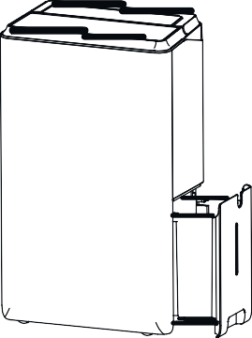
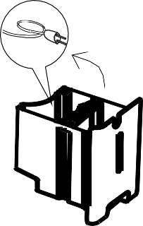
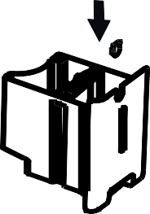


Înainte de utilizare, așezați dispozitivul în poziție verticală și lăsați-l în această poziție timp de 2 ore.

DESCRIEREA ECRANULUI DE AFIȘARE
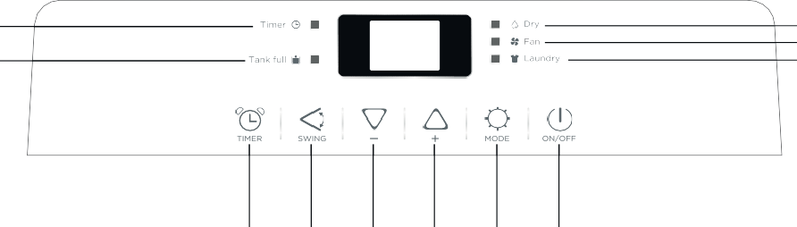
1 3
4
2 5

A B C D E F

№ | Indicator |  | Butoane
1 | Indicator cronometru | A | Buton cronometru
2 | Indicator de umplere a rezervorului | B | Rotiți butonul
3 | Indicator de dezumidificare | C | Butonul Micșorare
4 | Indicator ventilator | D | Buton Zoom
5 | Indicator de uscare a rufelor | E | Buton mod
 |  | F | Butonul de pornire/ închidere



Conectați ștecherul la priză, dispozitivul va intra în modul de așteptare, iar imaginea afișată în figură va apărea pe ecran

№ | Buton | Nume
1 | ON/OFF  [pornit/oprit] | Pornirea / oprirea sursei de alimentare utilizate pentru a controla pornirea sau oprirea
2 | TEMP UP  [creștere] | Creșterea nivelului de umiditate sau a timpului pe unitate
3 | TEMP DN  [creștere ] | Scăderea nivelului de umiditate sau a timpului pe unitate
4 | MODE  [mod] | Selectarea modului de operare
5 | TIMER  [timer] | Setarea automată on / off
6 | SWING  [direcția] | Pornirea și oprirea rotației deflectorului


MODURI DE OPERARE
Modul de dezumidificare | Modul ventilator
Apăsați butonul dacă modul de uscare nu se aprinde.  Apăsați butonul sau pentru a selecta umiditatea dorită, intervalul de control al umidității este de la 35% la 80%.  Ecranul va afișa umiditatea setată și, după câteva secunde, se va schimba pentru a afișa umiditatea ambiantă.  Când umiditatea ambiantă este sub valoarea setată, compresorul se oprește și după câteva minute ventilatorul se oprește. | Când dispozitivul funcționează, apăsați butonul până când simbolul" Ventilator " se aprinde.  Puteți activa sau dezactiva funcția ventilatorului apăsând Ecranul prezentat mai jos:
Mod continuu
În modul de dezumidificare, apăsați până când indicatorul se aprinde după aceea, instalarea va funcționa continuu.

У цій функції компресор не працює, і пристрій не осушує.
În această funcție, compresorul nu funcționează și dispozitivul nu se scurge
Mod «Uscarea rufelor»
Apăsați butonul
până când simbolul" Uscarea rufelor " se aprinde
În acest mod, umiditatea nu este reglată, iar umiditatea mediului este afișată pe ecran.
După 24 de ore, echipamentul va ieși din modul de uscare a rufelor, va trece la modul de dezumidificare
,
В цьому режимі вологість не регулюється, а на екрані відображається вологість навколишнього середовища. până când simbolul" uscarea rufelor " se aprinde
Після 24 годин обладнання вийде з режиму сушіння білизни, перейде в режим осушення і встановить відносну вологість 60%.
символ «Сушки білизни».
Натисніть кнопку
până când se aprind
În acest mod, umiditatea poate fi setată ca mod de dezumidificare, când umiditatea ambiantă este mai mică decât cea setată, ventilatorul va funcționa continuu.
simboluri sunt "Uscare"și " Ventilator".

până când simbolul" uscarea rufelor " se aprinde
Apăsați butonul
Dezumidificare + mod ventilator
Режим сушки білизни

MODUL CRONOMETRU
Apăsați butonul încă o dată pentru a anula cronometrul.
/ , pentru
pentru a regla timpul setat de la 0,5 la 24 de ore.
După 5 secunde, funcția timer începe.
, simbol «Тimer»
va începe să clipească, apăsați
Apăsați butonul
Porniți dispozitivul, selectați modul dorit, de exemplu, modul de dezumidificare. Opriți dispozitivul.
Pornirea cronometrului
Acest cronometru poate fi folosit pentru a întârzia pornirea sau oprirea dispozitivului, ceea ce evită pierderile de energie prin optimizarea perioadelor de funcționare.
ще раз, щоб скасувати
,

Apăsați butonul încă o dată pentru a anula cronometrul
Symbol “Tomer” începe să clipească, apăsați
/ , pentru a regla timpul setat de la 0,5 la 24 de ore.

După 5 secunde, funcția timer începe.

Când dispozitivul funcționează, apăsați butonul
Dezactivarea cronometrului

ALARMA DE UMPLERE A REZERVORULUI
- Când rezervorul este plin, compresorul se oprește, ventilatorul se oprește câteva minute și emite un bip, simbolul "rezervor plin" clipește.
- Dezumidificatorul nu va funcționa din nou până când Capacitatea rezervorului nu a fost golită și introdusă corect înapoi în dispozitiv.
- Rezervorul trebuie curățat săptămânal pentru a preveni creșterea mucegaiului, a mucegaiului și a bacteriilor.
Folosiți un detergent ușor pentru curățare. După curățare, lăsați-l să se usuce complet și puneți-l înapoi în dispozitiv.

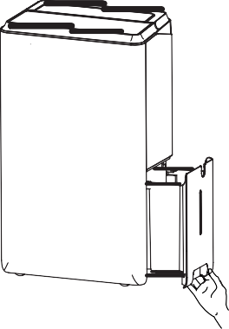
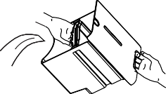

 Țineți rezervorul cu ambele mâini în timp ce goliți.

Când rezervorul este umplut sau scos din echipament, compresorul se oprește, dar ventilatorul va continua să funcționeze câteva minute. Acest lucru este complet normal. În acest moment, dispozitivul nu îndepărtează umezeala din aer.
În timpul funcționării, este normal ca aerul cald să scape prin partea superioară a dispozitivului.
Nu puneți rezervorul pe podea când este plin, deoarece fundul este neuniform și apa se poate vărsa.

SCURGERE CONTINUĂ
Conectați conducta de scurgere la deschiderea dispozitivului, după care dispozitivul poate funcționa continuu fără a curăța rezervorul.
- Este necesar să puneți echipamentul pe o podea plană, să scoateți rezervorul, să scoateți dopul din rezervor;
- Va instala tubul pe duza de scurgere;
- Așezați rezervorul corect și faceți conducta de scurgere pe spațiul rezervorului, nu apăsați pe țeavă;
- Apăsați butonul , pentru a porni dispozitivul.
Notă: Dacă funcția de scurgere continuă nu este necesară, scoateți conducta de scurgere și instalați corect rezervorul în dispozitiv, atunci apa va curge în rezervor.
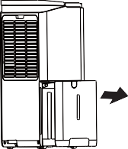
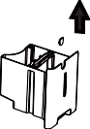
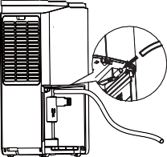
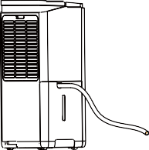

Vă rugăm să instalați conducta de scurgere așa cum se arată în imaginea de mai jos, altfel apa nu va putea ieși din conductă.


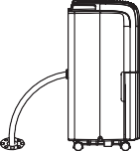

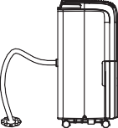
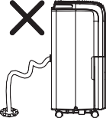
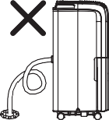
corect
greșit


Dacă echipamentul este așezat pe o suprafață neuniformă sau conducta de scurgere este instalată incorect, apa va umple rezervorul și va înceta să curgă.
Dacă se întâmplă acest lucru, verificați suprafața orizontală și dacă conducta de scurgere este montată corect.
În același timp, rezervorul trebuie instalat corect.

DECONGELARE AUTOMATĂ
Când înghețul se instalează pe bobinele evaporatorului, compresorul se oprește și ventilatorul continuă să funcționeze până când înghețul dispare. Când bobinele sunt complet dezghețate, compresorul sau ventilatorul (în funcție de model) se vor porni automat din nou și dezumidificarea lor va începe din nou.

CERINȚE DE LOCAȚIE
Осушувач, Un dezumidificator care funcționează într-un subsol este ineficient în dezumidificarea unei zone de depozitare închise adiacente, de exemplu, un dulap, cu excepția cazului în care este asigurată o circulație suficientă a aerului în interiorul și în exteriorul camerei.
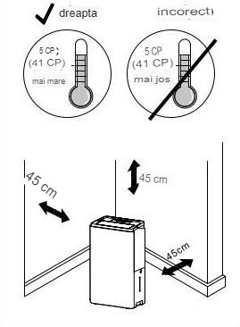
- Nu utilizați dispozitivul în aer liber.
- Acest aparat este destinat numai utilizării în interior. Instalați aparatul pe o suprafață plană a podelei, suficient de puternică pentru a rezista echipamentelor cu un rezervor plin de apă.
- Pentru o funcționare eficientă, este necesar să setați dispozitivul departe de perete cu cel puțin 45 cm în jurul și deasupra spațiului.
- Așezați aparatul într-un loc în care temperatura să nu scadă sub + 5 ℃ (41 ℉).
- Nu utilizați un dezumidificator pentru gătit, spălat, scăldat și spălat vase care au umiditate excesivă.
- Este necesar să instalați un dezumidificator departe de uscătorul de haine.
- Dezumidificatorul trebuie să funcționeze în interior pentru a fi cel mai eficient, închideți toate ușile, ferestrele și alte deschideri exterioare din cameră.
- Nu blocați intrarea și ieșirea aerului din dispozitiv. Reducerea fluxului de aer va duce la o scădere a performanței și poate deteriora dispozitivul.

CURĂȚARE ȘI ÎNTREȚINERE
Înainte de curățare sau întreținere, opriți aparatul apăsând butonul pe panoul de control, așteptați câteva minute, apoi deconectați-vă de la priza electrică.
Ar trebui să curățați aparatul cu o cârpă ușor umedă și apoi să îl uscați cu o cârpă uscată.
- Nu spălați niciodată aparatul cu apă, poate fi periculos.
- Nu folosiți niciodată benzină, alcool sau solvenți pentru a curăța aparatul.
- Nu pulverizați niciodată lichide insecticide sau produse similare.
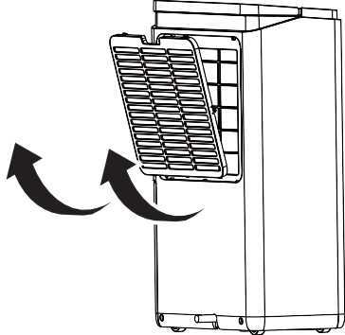

CURĂȚAREA FILTRULUI
- Pentru ca aparatul dvs. să funcționeze eficient, trebuie să curățați filtrul în fiecare săptămână..
- Filtrul poate fi îndepărtat așa cum se arată în figură.
- Pentru a evita eventualele tăieturi, evitați contactul cu părțile metalice ale dispozitivului atunci când scoateți sau reinstalați filtrul. Acest lucru poate duce la răniri.
- Folosiți un aspirator pentru a îndepărta acumulările de praf din filtru. Dacă este foarte murdar, scufundați-l în apă caldă și clătiți de mai multe ori. Apa nu trebuie să depășească niciodată 40 ℃ (104 ℉).
ATENȚIE!
Înainte de o perioadă de depozitare pe termen lung a echipamentelor, este necesar:
- Deconectați aparatul de la priză, goliți rezervorul, scoateți capacul.
- Scurgeți toată apa rămasă în interiorul aparatului. Când toată apa este drenată, înlocuiți capacul.
- Curățați filtrul și uscați-l bine înainte de a-l introduce din nou.
- Acoperiți aparatul cu un capac de praf.
- Depozitați aparatul vertical într-un loc uscat.

TRANSPORT ȘI DEPOZITARE
Dispozitivul trebuie depozitat în ambalajul producătorului în interior, la o temperatură de +4 până la +40°С și o umiditate relativă de până la 85% la o temperatură de +25 ° С . transportul și depozitarea dispozitivului trebuie să respecte instrucțiunile indicatoarelor de manipulare de pe ambalaj.

Depanare
Uneori puteți întâmpina unele probleme de natură minoră, iar apelarea serviciului de asistență poate fi inutilă. Utilizați acest ghid de depanare pentru a identifica posibilele probleme pe care le puteți întâmpina.
Probleme | Motive posibile | Decizie
Dezumidificatorul nu pornește | Dezumidificatorul este deconectat de la rețea. | Asigurați-vă că dopul dezumidificatorului  complet conectat la priză.
Dezumidificatorul nu pornește | Siguranța s-a ars / întrerupătorul s-a declanșat. | Verificați cutia de siguranțe/întrerupătorul din casă și înlocuiți siguranța sau va reporni comutatorul.
Dezumidificatorul nu pornește | Dezumidificatorul a atins nivelul actual sau rezervorul este plin. | Dezumidificatorul se oprește automat atunci când apar oricare dintre condiții. Setați valoarea mai mică sau scurgeți apa din rezervor și înlocuiți-l corect.
Dezumidificatorul nu pornește | Rezervorul nu este în locul potrivit poziția. | Rezervorul trebuie să fie în poziție și în siguranță fixat astfel încât dezumidificatorul să funcționeze.
Dezumidificatorul nu pornește | Pană de curent. | Există o întârziere de protecție (până la 3 min.) pentru a preveni oprirea compresorului din cauza supraîncărcării compresorului. Cu  din acest motiv, este posibil ca dispozitivul să nu pornească dezumidificarea normală în decurs de 3 minute după reactivarea.
Dezumidificatorul nu usucă corect aerul | Nu este suficient timp pentru a șterge  umiditate. | În timpul primei instalări, așteptați cel puțin 24 de ore pentru a menține uscăciunea dorită.
Dezumidificatorul nu usucă corect aerul | Fluxul de aer este limitat. | Asigurați-vă că nu există perdele, jaluzele sau mobilier care să blocheze partea din față sau din spate a dezumidificatorului.
Dezumidificatorul nu usucă corect aerul | Filtru murdar. | Consultați secțiunea "Curățarea filtrului"
Dezumidificatorul nu usucă corect aerul | Este posibil ca regulatorul de umiditate să nu fie suficient de scăzut. | Pentru aer mai uscat, apăsați pentru a reduce umiditatea procentuală necesară în cameră sau pentru a regla dezumidificator pentru dezumidificare maximă .
Dezumidificatorul nu usucă corect aerul | Ușile și ferestrele nu sunt închise etanș. | Asigurați-vă că toate ușile, ferestrele și altele  găurile sunt bine închise.
Dezumidificatorul nu usucă corect aerul | Poate că uscătorul de haine suflă aer umed în cameră. | Instalați dezumidificatorul departe de uscător. Uscătorul trebuie să fie ventilat la exterior.
Dezumidificatorul nu usucă corect aerul | Temperatura camerei este prea scăzută. | Îndepărtarea umidității se face cel mai bine la temperaturi mai ridicate în interior. La o temperatură mai scăzută, rata de îndepărtare a umidității scade. Acest model este proiectat să funcționeze la temperaturi de peste 5 CP (41 CP).
Dispozitivul funcționează prea mult timp | Zona este prea mare. | Puterea dispozitivului nu corespunde zonei  camere.
Dispozitivul funcționează prea mult timp | Ușile și ferestrele sunt deschise. | Închideți ușa și fereastra.

Depanare

Probleme | Motive posibile | Decizie
Pe mina de căldură a apărut-  se toarnă îngheț | Dispozitivul funcționează recent sau temperatura camerei este prea scăzută. | Acest lucru este normal, înghețul dispare de obicei după 60 de minute.
Apă pe podea | Conexiunea de scurgere poate pierde  relevanța sa. | Verificați conexiunea de scurgere și neteziți dispozitivul este instalat.
Apă pe podea | Conducta de scurgere este conectată, dar apa nu se scurge. | Dacă utilizați un rezervor, scoateți conducta de scurgere și închideți capacul de umplere.; sau instalați corect conducta de scurgere.
Dacă apare următorul cod de eroare, contactați departamentul de service pentru
inspecții și reparații.
Cod | Descriere
EH | Defectarea senzorului de umiditate
E1 | Senzor de temperatură
E2 | Eșecul sistemului

ATENȚIE!
Dacă problema nu a putut fi rezolvată, contactați Centrul de service. Nu încercați să reparați singur aparatul.

Cele mai stricte condiții de funcționare: 5℃~32℃ (41℉~90℉),30%RH~90%RH.

OBLIGAȚII DE GARANȚIE
Stimate Client!
Vă mulțumim că ați acordat preferință echipamentelor TCL. Ați făcut alegerea corectă în favoarea echipamentelor de înaltă calitate. Vă rugăm să studiați cu atenție condițiile de garanție, instrucțiunile de utilizare și să asigurați întreținerea de rutină în timp util, în conformitate cu instrucțiunile de utilizare. Acest document nu restricționează drepturile cumpărătorilor definite de lege, ci completează și clarifică prevederile prevăzute de lege. Condițiile și regulile stabilite în acest card de garanție sunt obligații unilaterale voluntare ale vânzătorului față de cumpărător și reglementează ordinea relației lor în legătură cu garanția de calitate oferită.

Perioada de garanție este de 36 de luni. Perioada de garanție începe din momentul cumpărării, dacă a fost făcută de vânzător, altfel din momentul semnării conosamentului.
Garanția acoperă defectele de fabricație sau structurale ale produsului:

Lucrările de reparații și înlocuirea pieselor defecte ale produsului de către un centru de service autorizat se efectuează la Centrul de service sau la cumpărător (la discreția Centrului de service). Dacă, la eliminarea defectelor mărfurilor, devine evident că acestea nu vor fi eliminate în termenul stabilit prin acordul părților, părțile pot încheia un acord cu privire la un nou termen pentru eliminarea defectelor mărfurilor. Perioada de reparație specificată în garanție a produsului se aplică numai produselor utilizate în scopuri personale, familiale sau casnice care nu au legătură cu activitățile de producție.
Perioada de garanție pentru componente (piese care pot fi scoase din echipament fără utilizarea unor unelte, adică cutii, rafturi, grile, coșuri, duze, perii, tuburi, furtunuri etc. componente similare) este de trei luni. Perioada de garanție pentru componentele noi instalate pe produs în timpul garanției sau reparației plătite sau achiziționate separat de produs este de trei luni de la data emiterii către cumpărător a produsului după repararea sau vânzarea ultimei componente. Această garanție este considerată valabilă numai pe teritoriul Ucrainei și pe produsele achiziționate pe teritoriul Ucrainei.
Această garanție nu dă dreptul la compensarea și acoperirea pierderilor rezultate din prelucrarea sau reglementarea produsului, fără acordul prealabil scris al producătorului, pentru a-l aduce în conformitate cu cerințele standardelor tehnice și de siguranță de stat sau locale.

OBLIGAȚII DE GARANȚIE
Obligațiile de garanție nu sunt furnizate în cazul:

- Deteriorarea (distrugerea totală sau parțială, deteriorarea, coroziunea, alte efecte fizice, chimice sau naturale) a echipamentului de către cumpărător, angajații acestuia și / sau orice terțe părți (inclusiv transportatorii) permise de cumpărător echipamentului.
- Deteriorarea echipamentelor ca urmare a circumstanțelor de forță majoră, care includ: inundații, inundații, incendii, fulgere, alte impacturi la temperaturi ridicate de origine naturală, alte fenomene naturale extreme și dezastre naturale, coliziuni, accidente, catastrofe și alte anomalii provocate de om, acțiuni de luptă sau militare și alte circumstanțe de natură extraordinară.
- Instalarea, demontarea, repararea sau întreținerea echipamentelor de către personal neinstruit, cu nerespectarea tuturor regulilor specificate în această instrucțiune.
- Nerespectarea de către cumpărător sau alte persoane care au avut acces la echipament a cerințelor de funcționare, conectare și întreținere stabilite de vânzător și/sau producător.
- Incetarea temporară (deconectare) la locul de instalare a alimentării cu energie electrică, a alimentării cu căldură și a altor echipamente de alimentare cu resurse, fără de care echipamentul nu poate funcționa normal.
- Mecanice, termice, chimice și orice alt impact extern extrem asupra echipamentului sau a componentelor sale.
- Dacă cardul de garanție nu este completat de vânzător și cumpărător cu indicarea obligatorie a tuturor datelor, precum și în absența unei chitanțe sau a unui conosament, precum și dacă numărul de serie al produsului este complet / parțial modificat, șters, distrus sau indicat în mod ilizibil.
- Echipamentul în ansamblu și toate componentele sale nu sunt utilizate în scopul propus fără ca utilizatorul (cumpărător, client) să respecte condițiile și parametrii de funcționare stabiliți în documentația tehnică pentru echipamentul în ansamblu și componentele, piesele și ansamblurile sale.
- Nu este permisă interferența neautorizată a vânzătorului sau a unei organizații neautorizate care efectuează reparații în garanție, precum și interferența cumpărătorului în structura internă a componentelor, mecanismelor și agregatelor echipamentelor care necesită o ajustare deosebit de precisă.
- Garanția nu se aplică componentelor echipamentului care sunt supuse uzurii naturale în timpul funcționării normale a echipamentului. Pentru consumabile și componente ale echipamentelor, a căror defecțiune și / sau înlocuire planificată în perioada de garanție se datorează chiar necesității utilizării acestora.
Acestea, în special (dar nu exclusiv), includ (în funcție de tipul de echipament):
- filtre;
- cablu de alimentare;
- curele și alte aventuri;
- uleiurile și lubrifianții sunt diferiți;
- lămpi și indicatoare;
- siguranțele și releele sunt diferite;
- sticlă, porțelan, pânză și piese mutate manual;
- detalii despre ornamente și carcasă.
- și altele asemenea.

TCL DeLonghi Home Appliances (ZhongShan) Co.,Ltd.50, Drumul De Nord, Nantou, Zhongshan, Guangdong, China

